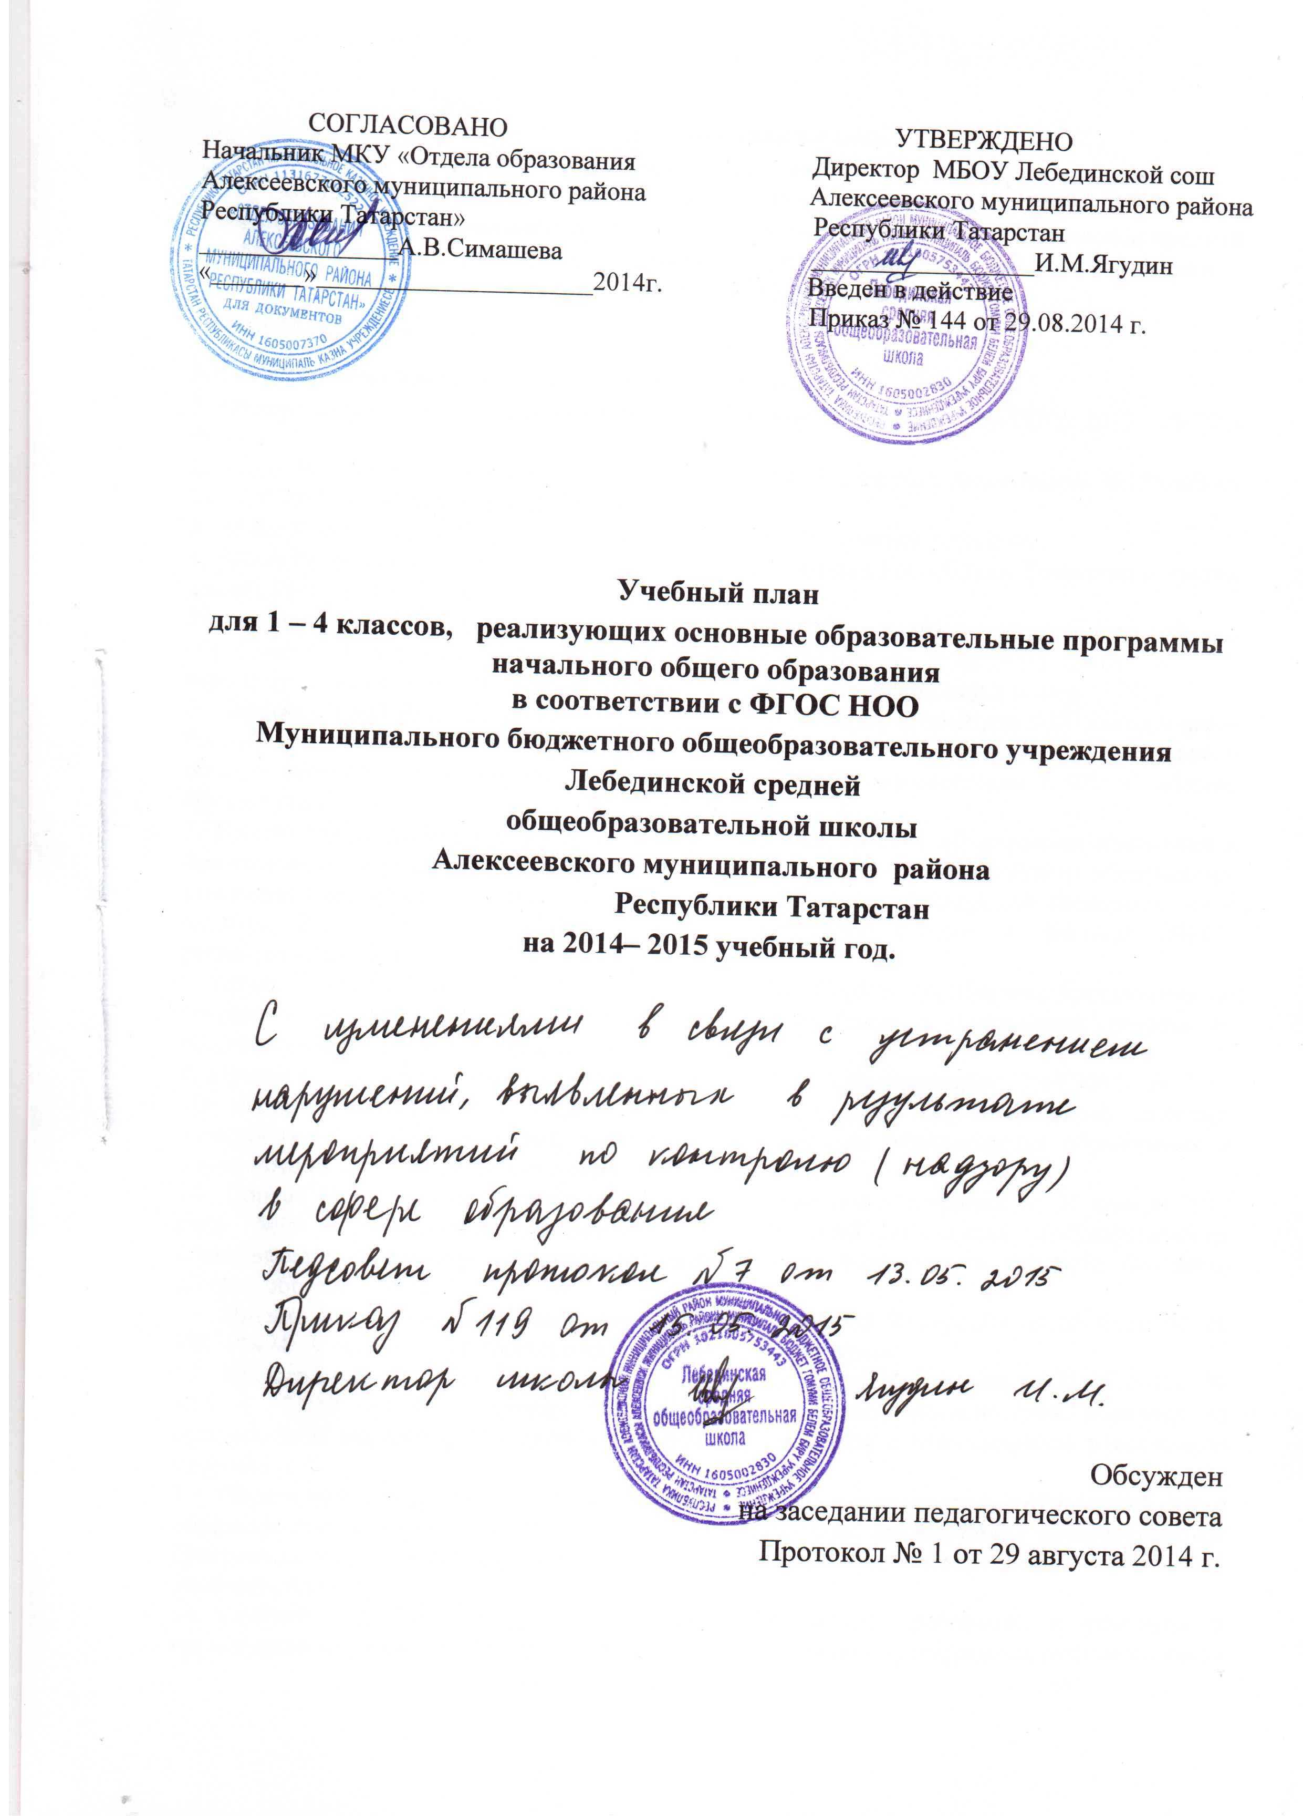
Пояснительная записка

к учебному плану для 1- 4 классов, реализующих основные образовательные программы начального общего образования в соответствии с ФГОС НОО Муниципального бюджетного общеобразовательного учреждения Лебединской средней общеобразовательной школы Алексеевского муниципального района Республики Татарстан на 2014/2015 учебный год
Общие положения
1.1. Нормативно-правовой основой учебного плана школы являются:
- Федеральный закон «Об образовании в Российской Федерации» (от 29.12. 2012 г.№ 273-ФЗ);
- Закон Российской Федерации «О языках народов Российской Федерации» №126-ФЗ от 24.07.1998г. (в действующей редакции);
- Закон Республики Татарстан «Об образовании» (действующей редакции);
- Закон Республики Татарстан «О государственных языках Республики Татарстан и других языках Республики Татарстан» №44ЗРТ от 18.07.2004г.;
- Федеральный государственный образовательный стандарт начального общего образования (утверждён приказом Минобрнауки России от 6 октября 2009г. № 373, зарегистрирован в Минюсте России 22 декабря 2009г., регистрационный номер 17785);
- Письмо МОиН РТ от 23.06.2012г. №7699/12 «Об учебных планах для I-IX классов школ Республики Татарстан, реализующих основные образовательные программы начального общего образования и основного общего образования в соответствии с ФГОС общего образования»;
- Приказ Минобрнауки России от 26 ноября 2010 года № 1241 «О внесении изменений в федеральный государственный образовательный стандарт начального общего образования, утверждённый приказом Министерства образования и науки Российской Федерации от 6 октября 2009г. №373» (зарегистрирован в Минюсте России 4 февраля 2011г., регистрационный номер 19707);
- Приказ МОиН РФ № 1015 от 30.08.2013 года «Об утверждении Порядка организации по основным общеобразовательным программам-образовательным программам начального общего, основного общего и среднего образования»;
- Приказ Министерства образования и науки Российской Федерации от 22.09.2011г. № 2357 «О внесении изменений в федеральный государственный образовательный стандарт начального общего образования, утверждённый Приказом Министерства образования и науки Российской Федерации от 6 октября 2009г. №373;
- Приказ Министерства образования и науки Российской Федерации от 31 января 2012 года №69 «О внесении изменений в федеральный компонент государственных образовательных стандартов начального общего, основного общего среднего (полного) общего образования»;
- Письмо Министерства образования и науки Российской Федерации от 08.10.2010г. № ИК – 1494/19 «О введении третьего часа физической культуры»;
- Письмо Министерства образования и науки Российской Федерации от 30.05.2012г. № МД – 583/19 «О методических рекомендациях «Медико-педагогический контроль за организацией занятий физической культурой обучающихся с отклонениями в состоянии здоровья»;
- Федеральные перечни учебников, рекомендованных и допущенных к использованию в образовательном процессе в образовательных учреждениях, реализующих образовательные программы общего образования и имеющих государственную аккредитацию, на 2014/2015 учебный год;
- СанПиН 2.4.2.2821-10 «Санитарно-эпидемиологические требования к условиям и организации обучения в общеобразовательных учреждениях» (утверждены постановлением Главного государственного санитарного врача Российской Федерации от 29 декабря 2010г. №189, зарегистрированным Минюсте России 3 марта 2011г., регистрационный номер 19993);
- Санитарно-эпидемиологические правила и нормативы «Санитарно-эпидемиологические требования к учреждениям дополнительного образования СанПин 2.4.2.1251-03» (утверждены постановлением Главного государственного санитарного врача Российской Федерации от 3 апреля 2003г. № 27, зарегистрированным в Минюсте России 27 мая 2003 г., регистрационный номер 4594);
- В соответствии с письмом Министерства образования и науки Республики Татарстан от 23.06.2012 года № 7699/2 «Об учебных планах для I – IX классов школ Республики Татарстан, реализующих основные образовательные программы начального общего образования и основного общего образования в соответствии с ФГОС общего образования (вариант 3, модель 1)».;
- Методическое письмо МОиН РТ «О введении учебного предмета «Иностранный язык» в 1 классах общеобразовательных организаций Республики Татарстан» №16708/14 от 25,08,20147 года;
- Письмо МОиН РТ №11005\14 от 08.07.2014 года «Об учебных планах в 2014-2015 году»;
- Положение о текущей и промежуточной аттестации учащихся МБОУ Лебединской СОШ;
- Примерной основной образовательной программы начального общего образования;
- Устав школы.

  - Учебный план для I-4 классов составлен на основе образовательной программы в соответствии с ФГОС НОО и ориентирован на 4-летний нормативный срок освоения образовательных программ начального общего образования.
  - Обязательные предметы области учебного плана начального общего образования: филология, математика и информатика, обществознание и естествознание (окружающий мир), искусство, технология, физическая культура.
2.Начальное общее образование
2.1 Обучение в первых классах в соответствии с СанПиН 2.4.2.2821-10 организуется в первую смену при пятидневной неделе с максимально допустимой недельной нагрузкой 21 академический час и дополнительными недельными каникулами в середине третьей четверти при традиционном режиме обучения.
2.2 Обучение в 1 классе осуществляется с использованием «ступенчатого» режима обучения в первом полугодии. В сентябре, октябре проводятся по 3 урока в день по 35 минут каждый, остальное время заполняется целевыми прогулками, экскурсиями, физкультурными занятиями, развивающими играми. В ноябре, декабре проводятся по 4 урока по 35 минут каждый, во втором полугодии (январь - май) - по 4 урока по 45 минут каждый. Продолжительность урока для 2- 4 классов 45 минут.
2.3 Продолжительность учебного года в 1 классе - 33 недели, 2 -4 классов - не менее 34 недель.
2.4 Обучение учащихся 1 класса проводится без балльного оценивания знаний обучающихся и домашних заданий.
  - В 1 классе образовательная недельная нагрузка распределяется равномерно в течение учебной недели, при этом объем максимальной допустимой нагрузки в течение дня не превышает для обучающихся 1-х классов 4 уроков и 1 день в неделю - не более 5 уроков, за счет урока физической культуры. Обучение проводится без балльного оценивания знаний обучающихся и домашних заданий. Согласно СанПиН 2.4.2. 2821 - 10 проводиться не менее 3-х уроков физической культуры в неделю.
2.6 Часы компонента образовательного учреждения в учебном плане использованы на предмет «Литературное чтение » во 2 классе – 1 час и в 3 классе - 1 час.
  - Учебный предмет «Иностранный язык» (английский язык) изучается со 2-4 класс - 2 часа в неделю.
  - Учебный предмет «Окружающий мир» изучается со 2 по 4 класс по 2 часа в неделю. Учебный предмет является интегрированным. Включает модули «человек», «природа», общество». Элементы основ безопасности жизнедеятельности, а также разделы социально-гуманитарной направленности преподаются в качестве модулей, включенных в содержание предмета «Окружающий мир».
  - Учебный предмет «Информатика и информационно-коммуникационные технологии (ИКТ)», направленные на обеспечение всеобщей компьютерной грамотности, изучается в 1 - 4 классах в качестве учебного модуля в рамках учебного предмета «Технология».
  - Учебный предмет «Основы религиозных культур и светской этики», утвержденный распоряжением Правительства Российской Федерации от 28 января 2012 г. № 84-р, изучается в IV классе в объёме 1 часа в неделю за счет компонента образовательного учреждения.
  - Учебные предметы «Музыка» в 1-4 классах и «Изобразительное искусство», изучается как самостоятельные предметы по 1 часу в неделю.
  - Учебный план для учащихся 1-4 классов составлен на основе базисного учебного плана начального общего образования (вариант 3 модель №1 в рамках ФГОС НОО)
2.13. Внеурочная деятельность организуется по направлениям развития личности: спортивно – оздоровительное, духовно – нравственное, социальное, общеинтеллектуальное, общественно-полезное.
Часы внеурочной деятельности распределены следующим образом:
Направление | Наименование кружка | Количество часов | Примечание
-спортивно-оздоровительная деятельность  -общественно-полезная деятельность  - общеинтеллектуальная деятельность | Бадминтон  Экология  «Занимательный английский»  «Грамотей» | 2  3  3  2 | шк. компонент  от ЦДТ  шк.компонент  шк.компонент
Итого |  | 10

1. Спортивно-оздоровительное направление. Оно представлено в нашей школе кружком «Бадминтон». Цель: укрепление здоровья, развитие двигательных способностей. Повышенная двигательная активность - биологическая потребность развивающегося организма, от степени удовлетворения которой зависит здоровье детей, не только их физическое, но и общее развитие.
2. Общественно-полезная деятельность представлена в школе кружком «Юный эколог», работающего от Центра детского творчества. Экологическое воспитание личности младшего школьника является важнейшей частью его мировоззренческой подготовки. Главной целью экологического воспитания является формирование личности, характеризующейся развитым экологическим сознанием и культурой.
Формы организации занятий данного кружка разнообразны. Это беседы, продуктивные (инновационные) игры, эксперименты, наблюдения, экспресс-исследования, коллективные, групповые и индивидуальные исследования, защита исследовательских работ, коллективные путешествия, посещение объектов с исследовательской целью.
3. Общеинтеллектуальная деятельность представлена в школе кружками «Занимательный английский» и «Грамотей». Два часа кружка «Занимательный английский» отведены для занятий с группой второго года обучения и один час выделен для занятий с первоклассниками во исполнение решений республиканского августовского совещания работников образования и на основании методического письма МОиН РТ «О введении учебного предмета «Иностранный язык» в 1 классах общеобразовательных организаций Республики Татарстан. Знание иностранного языка в современном мире очень актуальная проблема. Главной целью кружка является расширение словарного запаса детей, развитие поликультурности, расширение кругозора, пробуждение интереса детей к новому языку и общению на этом языке, формирование у обучающихся навыков и умения самостоятельного решения элементарных коммуникативных задач в рамках определенного набора сфер и ситуаций общения. Кружок «Грамотей» введен с нынешнего года и направлен на то, чтобы обеспечить языковое развитие учащихся, помочь им овладеть речевой деятельностью; сформировать умения и навыки грамотного письма, рационального чтения, полноценного восприятия звучащей речи; научить свободно говорить и писать на родном языке, пользоваться им в жизни как основным средством общения
2.14. Освоение общеобразовательных программ начального общего образования завершается промежуточной аттестацией учащихся.
Промежуточная аттестация во 2-4 классах проводится в виде выставления годовых оценок по всем предметам учебного плана

Предмет | 2 класс | 3 класс | 4 класс
Русский язык | Выставление годовой оценки | Выставление годовой оценки | Выставление годовой оценки
Литературное чтение | Выставление годовой оценки | Выставление годовой оценки | Выставление годовой оценки
Татарский язык | Выставление годовой оценки | Выставление годовой оценки | Выставление годовой оценки
Литературное чтение (тат) | Выставление годовой оценки | Выставление годовой оценки | Выставление годовой оценки
Математика | Выставление годовой оценки | Выставление годовой оценки | Выставление годовой оценки
Английский язык | Выставление годовой оценки | Выставление годовой оценки | Выставление годовой оценки
Окружающий мир | Выставление годовой оценки | Выставление годовой оценки | Выставление годовой оценки
Технология | Выставление годовой оценки | Выставление годовой оценки | Выставление годовой оценки
Искусство (музыка) | Выставление годовой оценки | Выставление годовой оценки | Выставление годовой оценки
Искусство (ИЗО) | Выставление годовой оценки | Выставление годовой оценки | Выставление годовой оценки
Физкультура | Выставление годовой оценки | Выставление годовой оценки | Выставление годовой оценки

УЧЕБНЫЙ ПЛАН
для 1-4 классов в соответствии с ФГОС НОО
на 2014-2015 учебный год
Предметные области | Учебные предметы | Количество часов в неделю |  |  |  | всего
 |  | 1 класс | 2 класс | 3 класс | 4 класс
Филология | Русский язык | 3 | 3 | 3 | 3 | 12
 | Литературное чтение | 2 | 3 | 2 | 3 | 10
 | Татарский язык | 3 | 3 | 3 | 3 | 12
 | Литературное чтение на татарском языке | 1 | 2 | 3 | 2 | 8
 | Иностранный язык | - | 2 | 2 | 2 | 6
Математика и информатика | Математика | 4 | 4 | 4 | 4 | 16
Обществознание и естествознание | Окружающий мир | 2 | 2 | 2 | 2 | 8
Основы религиозных культур и светской этики | Основы религиозных культур и светской этики |  |  |  | 1 | 1
Искусство | Музыка | 1 | 1 | 1 | 1 | 4
 | Изобразительное искусство | 1 | 1 | 1 | 1 | 4
Технология | Технология | 1 | 1 | 1 | 1 | 4
Физическая культура | Физическая культура | 3 | 3 | 3 | 3 | 12
Итого |  | 21 | 25 | 25 | 26 | 97
Часть, формируемая участниками образовательного процесса  Литературное чтение |  |  | 1 | 1 |  | 2
Итого |  | 21 | 26 | 26 | 26 | 99

